学生培养
具体操作步骤：
1.登录数字石大：https://i.upc.edu.cn/
2.输入用户名及密码并点击立刻登陆。（用户名为学生学号或教师工号，初始密码为身份证号除“X”之外的后六位数字，也可选择扫码登陆方式（扫码登陆需先关注“i 石大·微信企业号”）

图1 i石大·企业微信号
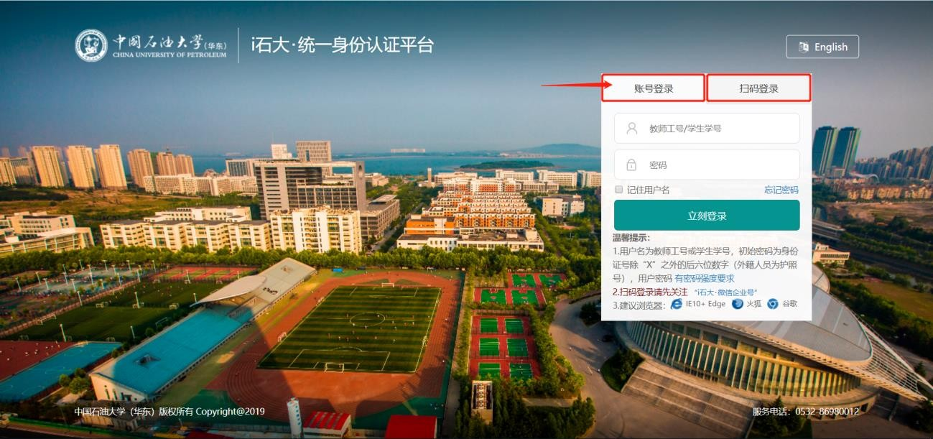
图2
3.找到“e 站通”应用，点击打开 e 站通。如图3所示：
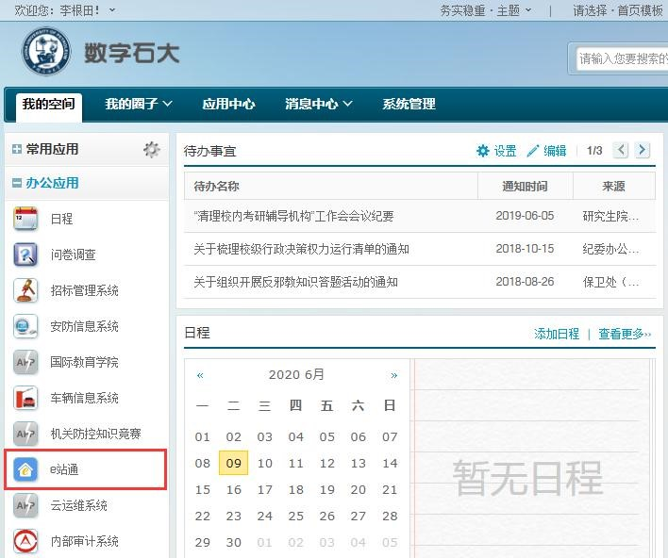
图3

一、学生填写培养过程、培养成果、总结报告
1.登录。学生直接搜索“学生培养” 或在服务大厅科研服务中找到“学生培养”如图4、图5所示
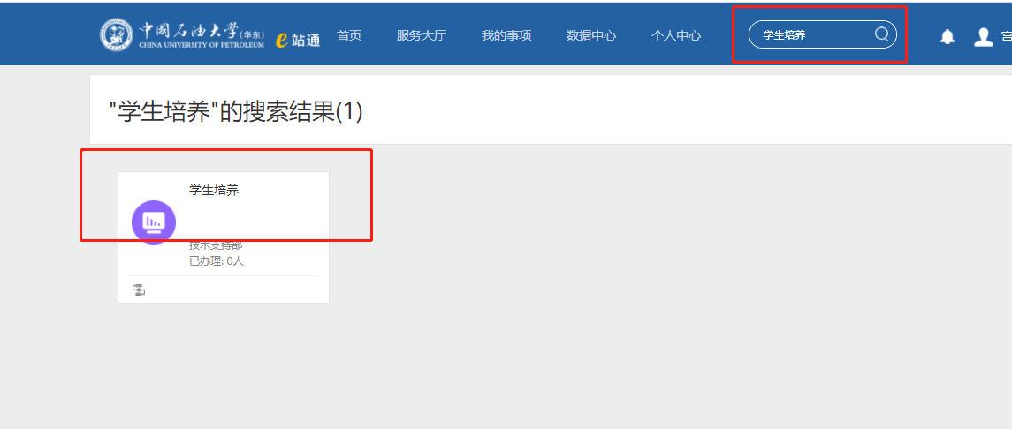
图4
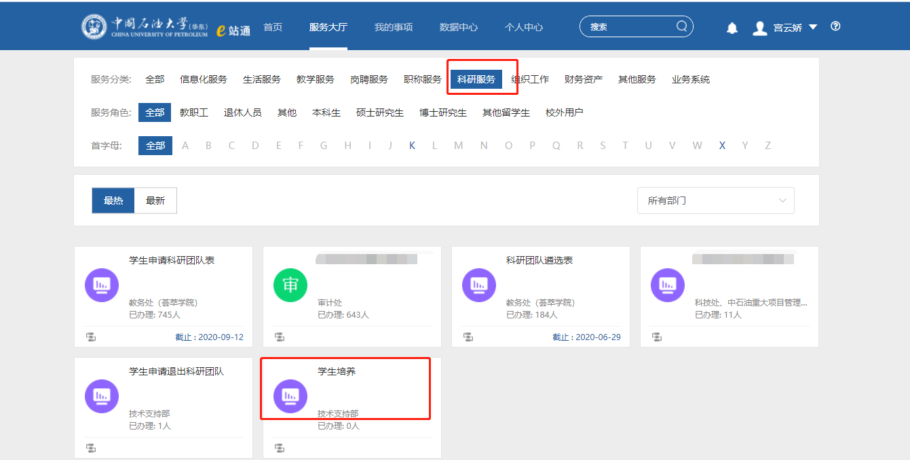
图5
2.学生首先阅读填写说明。认真阅读填写说明后，选择最下方‘我已阅读’（必选），点击下一步。不选则不能点击下一步。如图6，图7
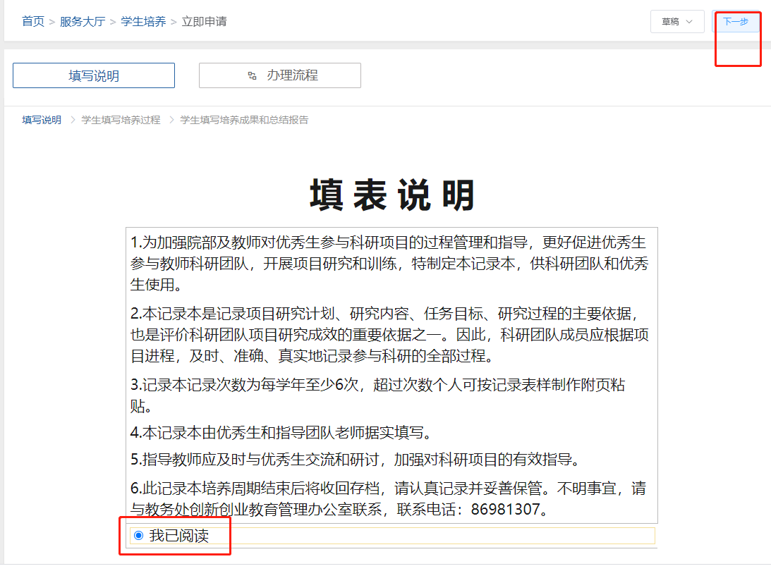
图6
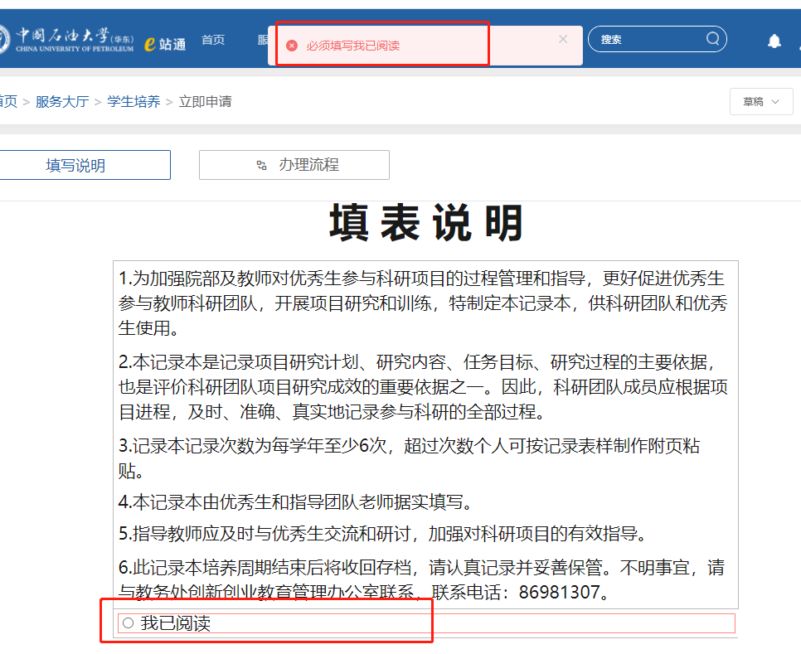
图7
3.学生培养计划与目标。学生培养分两个学年培养，学生填写第__学年，学习计划，和填写时间（系统自动默认第1学年，可修改。自动默认当前日期，可修改）。填写完成可点击下一步。如图8
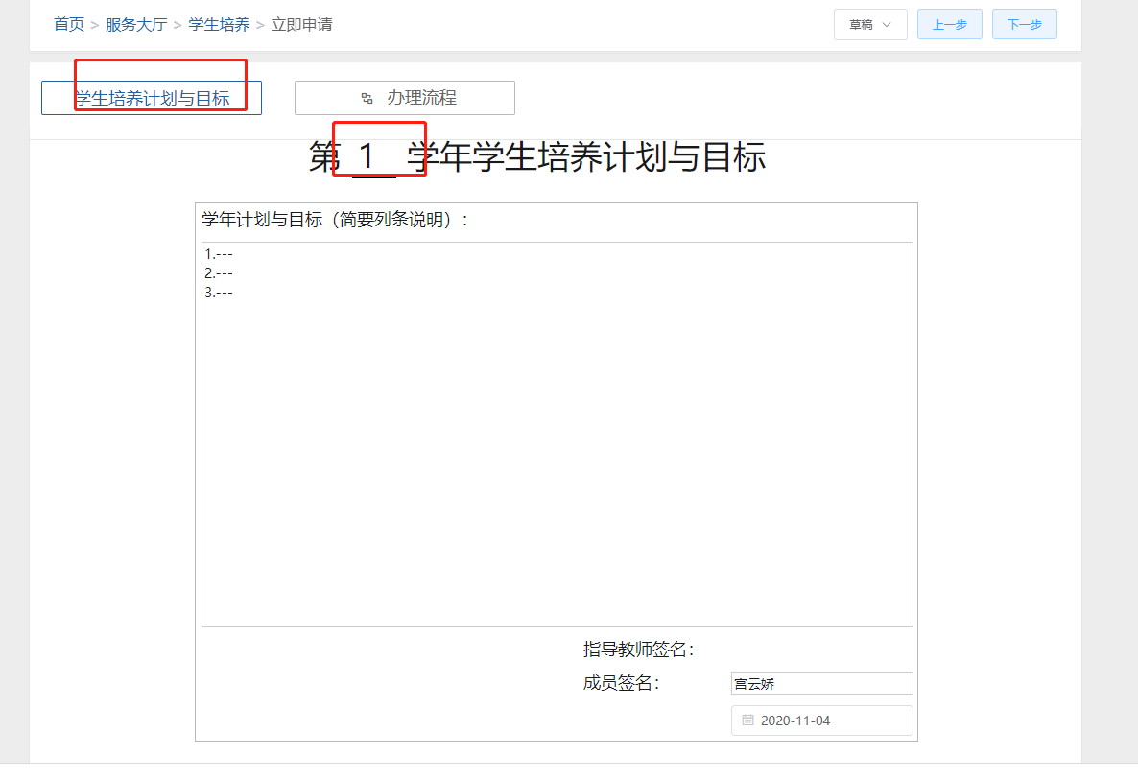
图8
4.学生填写提升计划学术交流记录。第__学年由学生填写培养过程中第__学年自动引用带出，学生填写表中内容可点击下一步。如图9所示
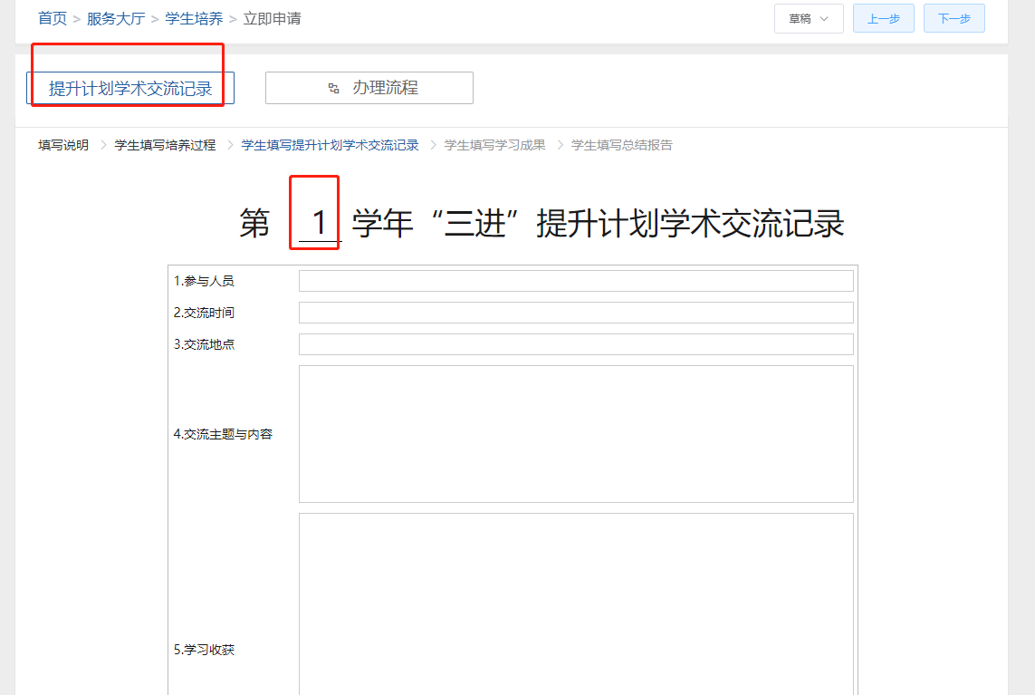
图9
5.学术成果获得情况。第__学年由学生填写培养过程中第__学年自动引用带出。学生分别填写论文、竞赛获奖、发明专利信息，归类不清楚的学习成果可填写其他。根据表中内容填写即可。如图10/11.
注意：一行内容要填写完整，且为必填项，否则不能通过，“上传材料”可上传pdf或者照片；系统默认一行，填写多行可点击添加行或‘+’号，添加行，点击‘×’删除行。如图10
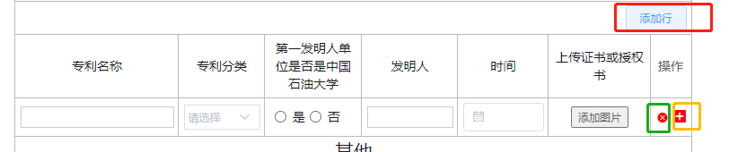
图10
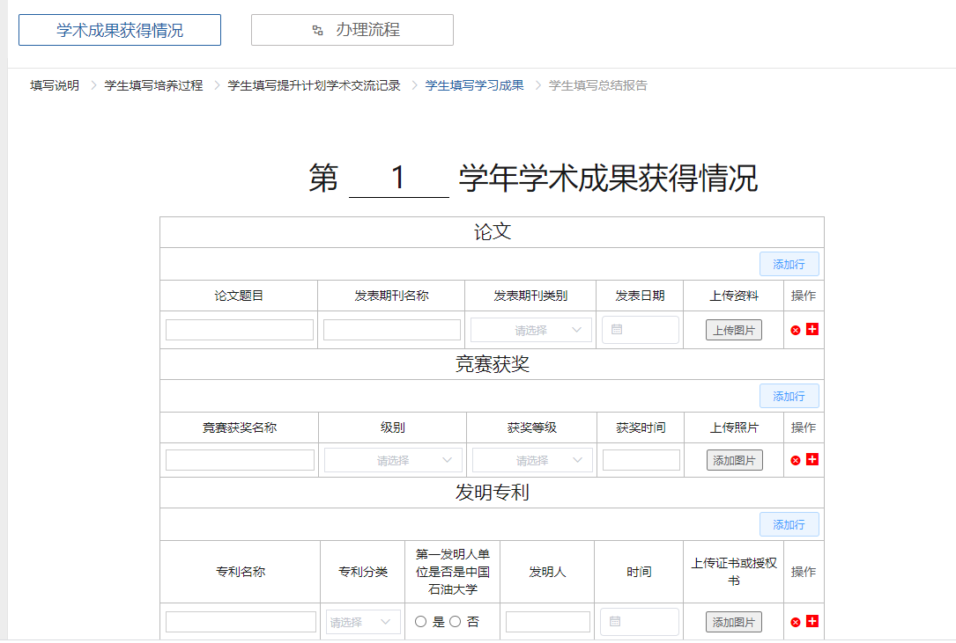
图11
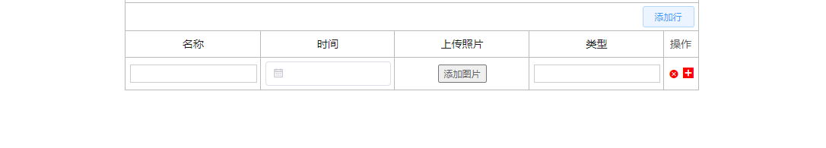
图12
6.撰写总结报告。第__学年由学生填写培养过程中第__学年自动引用带出。学生学年总结报告，至少2000字。如图13
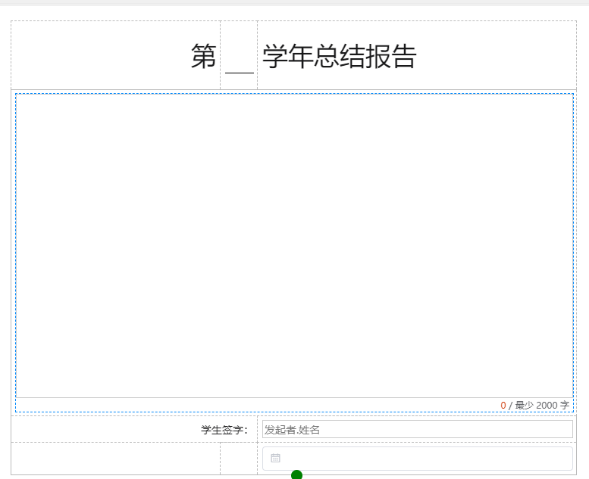
图13
注意：
a.学生可一直填写，点击保存草稿，再次填写时，即可从我的发起-草稿继续填写。如图14 15
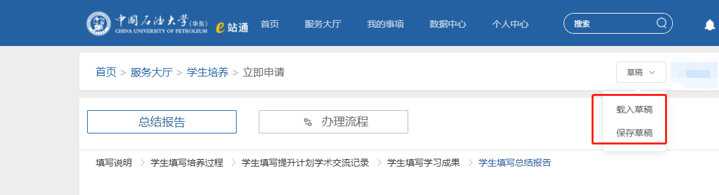
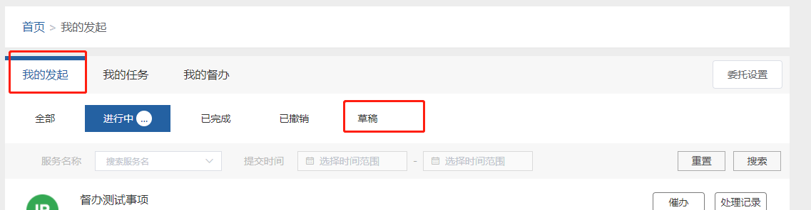
图14 图15
b.载入草稿：可从申请进入，一般会提示填写记录，点击继续填写即可。若没有提示，可点击载入草稿，后继续填写。如图16 17 18
图16
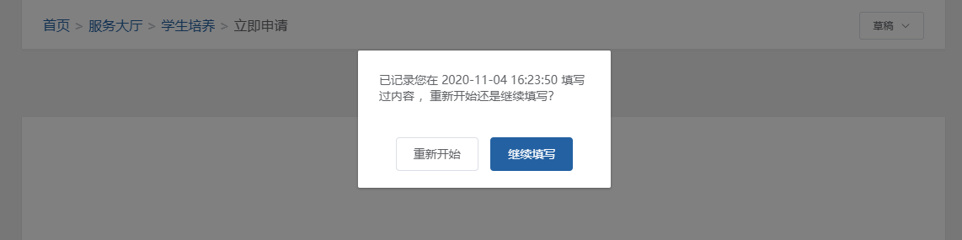
图17
图18
c.学习成果中，上传图片大小要求在0~20M之间
7.信息提交。优秀生所有考核材料每学年提交1次，信息提交可以等待所有信息都完成后一次性提交。学生点击提交后，本学年填写的所有学习过程及成果、总结等内容就会显现。进入等待科研团队负责人或发起人审批阶段。

二、科研团队负责人或发起人审批
操作步骤：
A.科研团队负责人或发起人对优秀生第1学年进行审核评价
B.科研团队负责人或发起人对优秀生第2学年进行审核评价
C. 科研团队负责人或发起人对优秀生2个学年进行一次综合评价。具体如下图所示：

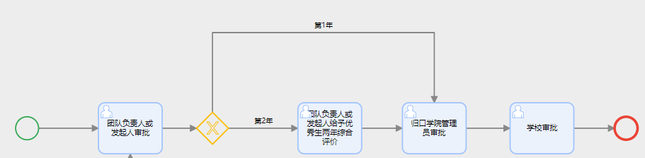
第1年审核：点击“我的事项>>我的任务>>待处理”，即可对未审批的事项进行审批。
需注意：当前环节为科研团队负责人或发起人审批。科研团队可搜索查询学生姓名、学号、发起人部门、服务名称等查询具体审核信息。如下图
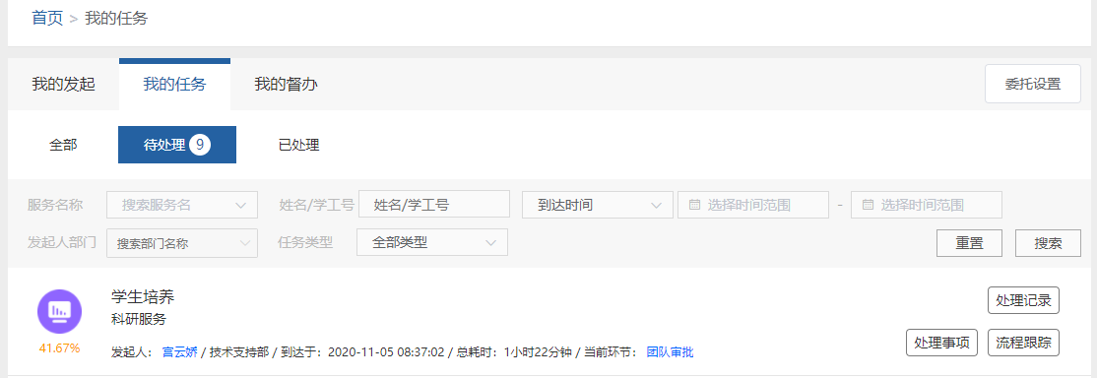图19
如图20、21所示，左边可查看学生在本学年填写的学术成果获得情况，审批人需填写指导教师对学生的评价与建议。其中评价与建议、学年评价结论为导师必填。
点击右边“我的操作”中‘提交’或‘终止’或‘驳回发起人’进行审批，然后点击“确定”然后在弹出的对话框中会显示下一节点审批人，点击“确定”即可完成审批任务。

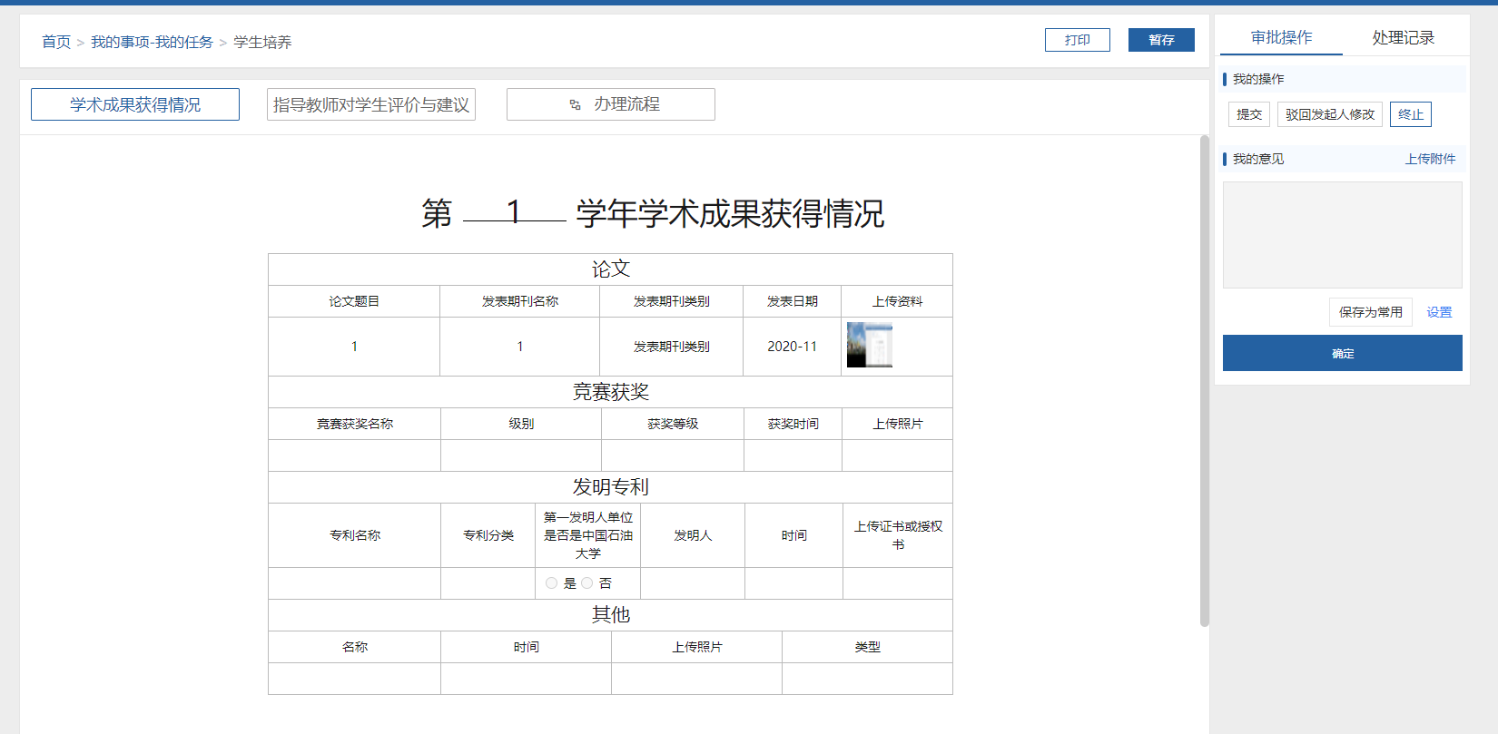
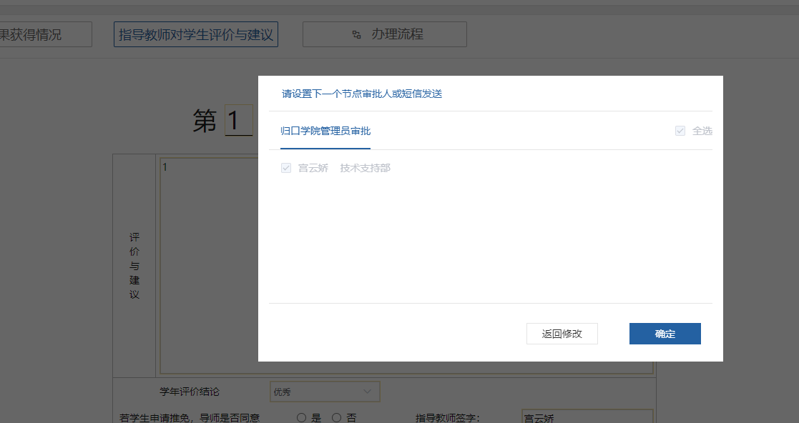
图20 图21
（1）选择‘提交’并填写“我的意见”则该申请进入下一审批环节；
（2）选择‘驳回发起人修改’则发起人修改内容后可再次提交；
（3）选择‘终止’则该学生填写的培养内容审批未通过审批，流程终止；
第2年审核：点击“我的事项>>我的任务>>待处理”，即可对未审批的事项进行审批。
需注意：当前环节为科研团队负责人或发起人审批。团队负责人或发起人可搜索查询学生姓名、学号、发起人部门、服务名称等查询具体审核信息。如下图
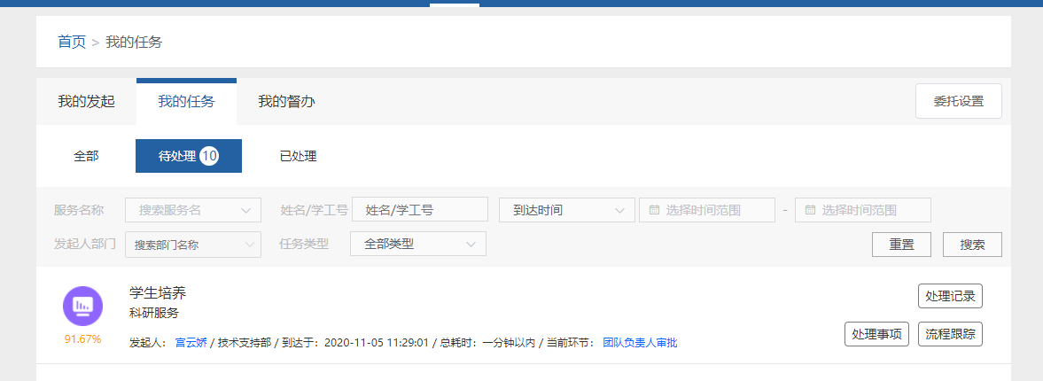
图22
如图23所示，左边可查看学生在本学年填写的学术成果获得情况、指导教师填写的意见与建议。
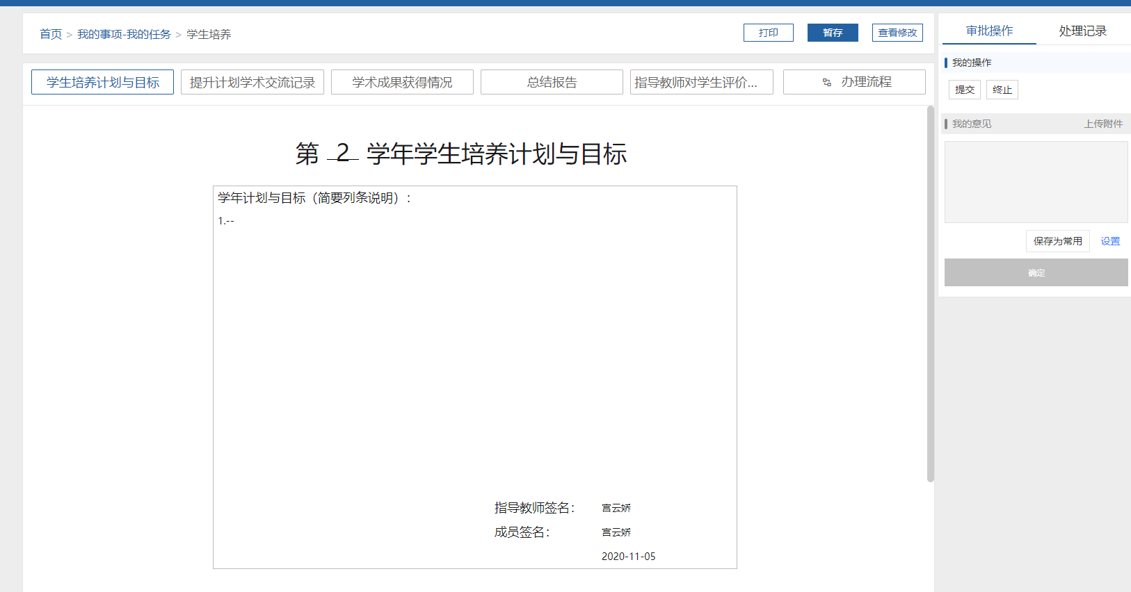
图23
注意:只有第二学年的学生培养计划和成果，需要科研团队负责人审批。需要填写培养周期综合考评结果。
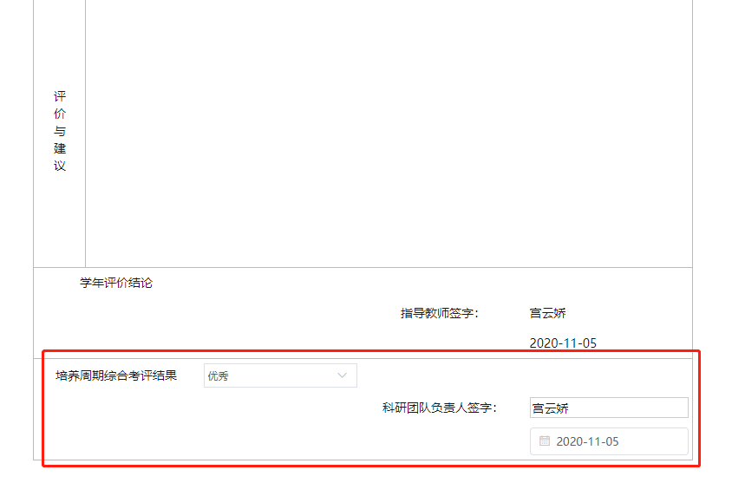
图24
（1）选择‘提交’并填写“我的意见”则该申请进入下一审批环节
（2）若选择“终止”，则该生的申请终止。
（3）若选择”驳回发起人修改”，则发起人需再次修改内容后提交。
（4）点击处理记录，可查看流程处理情况
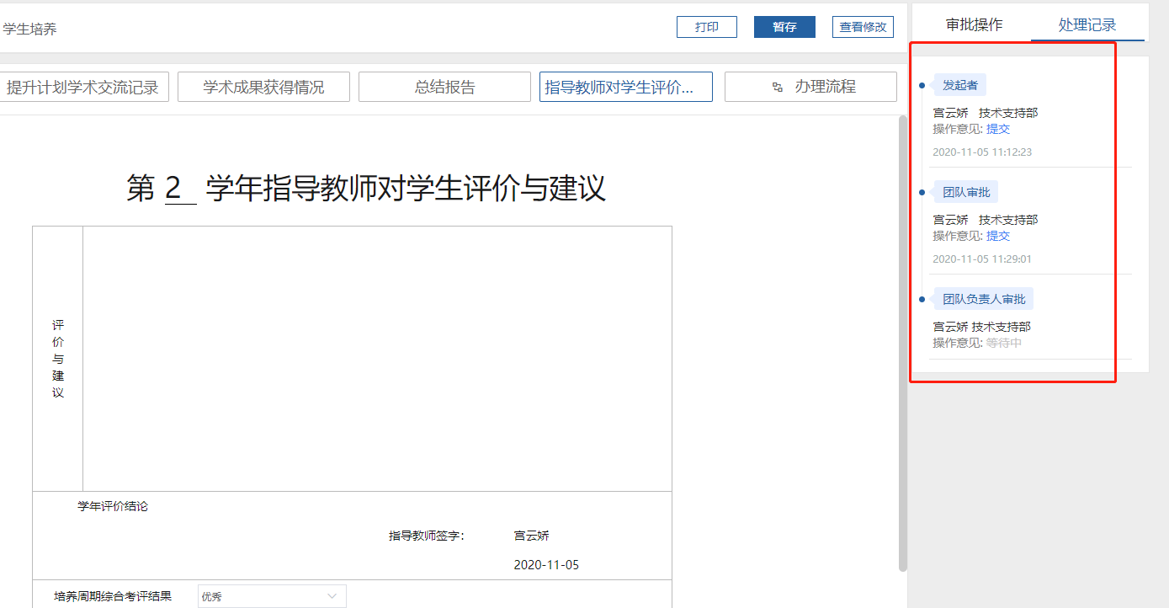
图25

三、归口管理院部管理员操作
归口管理院部管理员通过“e站通”点击“我的事项>>我的任务>>待处理”如下图进入“归口学院管理员审批”环节，继续处理事项。
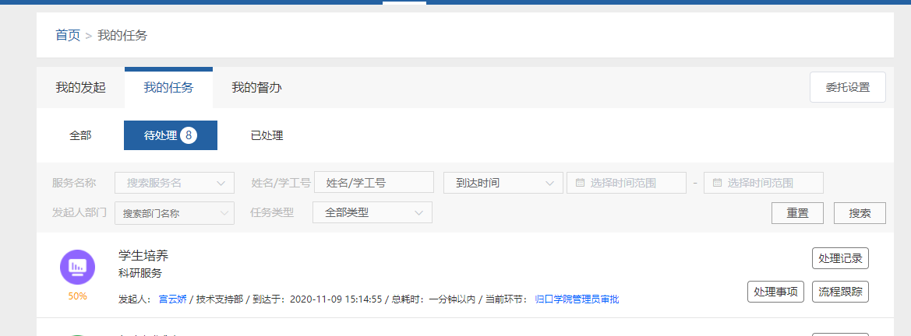
图26
归口院部管理员可搜索查询学生姓名、学号、发起人部门、服务名称等查询具体审核信息。如下图
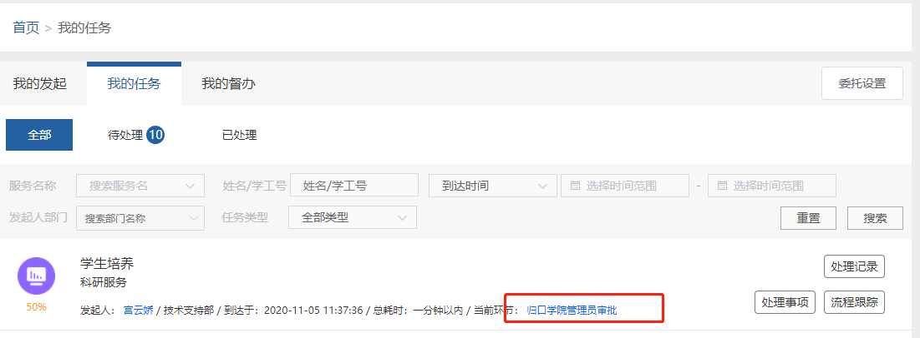
图27
如图所示，左边可查看学生在本学年填写的学术成果获得情况和指导教师对学生的评价和建议。
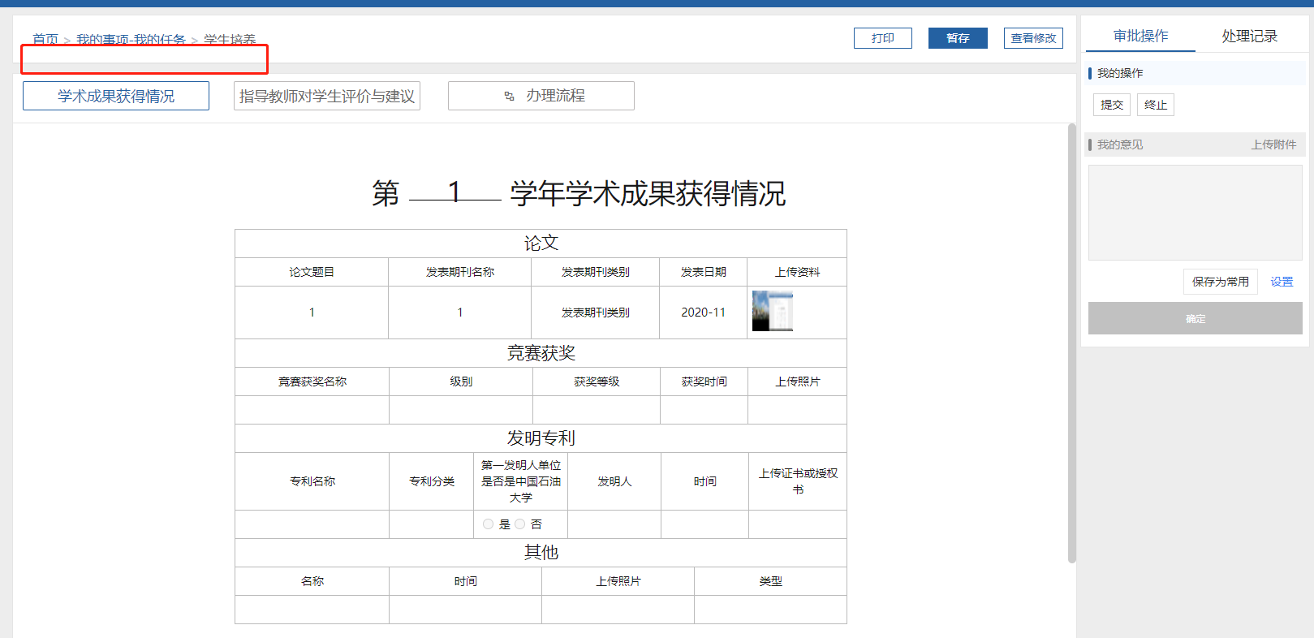
图28
点击右边“我的操作”，填写审批意见，点击‘提交’或‘终止’进行审批，然后点击“确定”然后在弹出的对话框中会显示下一节点审批人，点击“确定”即可完成审批任务。
1.若选择“提交”，则由学校继续进行审批；
2.若选择“终止”，则该生的学生培养考核终止。
3.点击处理记录，可查看流程处理情况
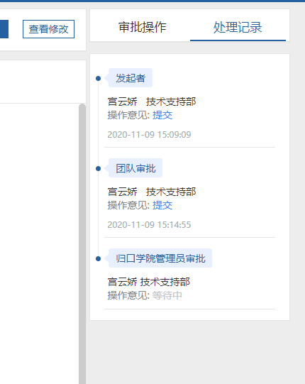
图29

